**Фурнитура:**

|  |  |  |  |
| --- | --- | --- | --- |
| **Наименование** | **Кол-во** | **Ед.**  **изм.** | **Обознач.** |
| Евровинт  Заглушки к евровинту  Ключ  Петля 4-х шарнир.  Полкодержатель для стекла  Стяжка эксценрик.  Подпятник  Кляймеры  Шуруп 4х16  Шуруп 4х40  Шуруп 4х30  Шуруп 4х25  Шуруп 3х16  Шкант  Гвозди  Ручка | 44  18  1  4  24  33  6  16  50  32  2  8  16  8  117  6 | шт.  шт  шт  шт  к-т  шт.  шт.  шт.  шт.  шт.  шт.  шт.  шт.  шт.  шт.  шт. |  |

**УХОД**

Пыль с поверхности удалять чистой сухой салфеткой из фланели, миткали.

**ПРАВИЛА ЭКСПЛУАТАЦИИ**

1. Изделие рекомендуется эксплуатировать в сухом проветриваемом помещении при температуре 10-28ºС с относительной влажностью 65±15%. Сырость и близкое расположение источников тепла вызывают ускоренное старение мебели, деформацию мебельных щитов.
2. Необходимо оберегать поверхности от попадания на них растворителей (спирта, бензина, ацетона и пр.), кислот, щелочей.
3. Следует оберегать поверхности мебели от механических повреждений, т.к. в домашних условиях исправить их невозможно.

**ГАРАНТИИ**

Предприятие-изготовитель гарантирует качественные показатели мебели при соблюдении правил транспортирования, сборки и эксплуатации.

За механические повреждения, потертости и сколы, возникшие при транспортировании, установке и хранении, предприятие-изготовитель ответственности не несет.

Гарантийный срок эксплуатации 24 месяцев со дня продажи магазином.

При обнаружении производственных дефектов или недовложении фурнитуры и стеклоизделий, необходимо обращаться в магазин, где приобретена мебель, предъявив гарантийный талон и чек магазина.

Претензии принимаются в течение гарантийного срока.

**Изготовитель ООО «Версаль».**

**Тел./факс:(83631)- 4-66-33, 4-65-10**

**Набор мебели для гостиной «Венеция » ТВА**

**УВАЖАЕМЫЙ ПОКУПАТЕЛЬ, БЛАГОДАРИМ ЗА ПОКУПКУ!**

|  |  |  |  |  |
| --- | --- | --- | --- | --- |
| № | Наименование | Размеры, мм | Кол. | № поз. |
| 1  2  3  4  5  6  7  8  9  10  11  12  13  14  15  16  17  18  19  20  21  22  23  24  25  26 | Перегородка  Бок  Бок  Ст.гориз  Перегородка  Бок  Ст.гориз.  Цоколь  Ст.гориз.  Зад.ст.ящ  Бок.ящ  Колпак  Накладка МДФ  Накладка МДФ  Накладка МДФ  Накладка МДФ  Накладка МДФ  Фасад ящика МДФ  Дверь-рамка МДФ  ДВПО  ДВПО  ДВПО  ДВП  Стеклополки  Стекло с обраб.  Карниз | 400х560  1512х336  1128х336  1100х336  336х120  470х560  1788х560  1788х54  1788х336  774х120  500х120  1820х580  1100х70  1820х70  470х70  368х1820  1680х70  836х196  1068х356  804х498  1818х373  1144х358  1818х424  324х324  980х260  1,820 | 3  2  2  2  1  2  1  1  2  8  8  1  1  1  2  1  1  4  2  4  1  2  1  6  2  1 |  |

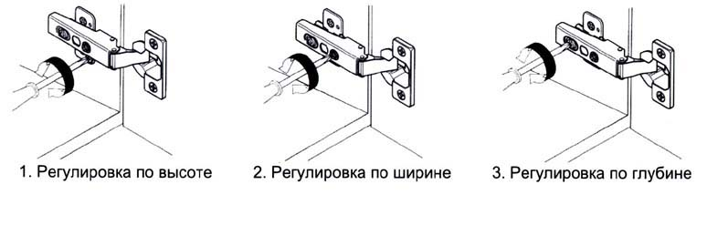

**Инструкция по сборке и эксплуатации**

***ПОДГОТОВКА К СБОРКЕ***

Приступая к сборке изделия необходимо:

1. Внимательно ознакомиться с данной инструкцией.
2. Распаковать пакеты, скомплектовать детали согласно схемы сборки. Номера позиций деталей на схеме соответствуют номерам, проставленным на этикетках. Проверить наличие фурнитуры и металлических изделий.
3. Подготовить необходимый инструмент для сборки: отвертку, молоток, шило, шнур (метр), клей ПВА и т.п.
4. Во избежание повреждений деталей сборку производить на чистой поверхности, покрытой тканью или

бумагой.

**Установка фурнитуры**

1.1 Корпуса изделий собираются при помощи евровинтов.

1.2Планки МДФ прикручиваются к ним при помощи стяжки эксцентриковой

1.3Установить двери. Положить полки.

1.4 Карниз прикручивается к стенка горизонтальным шуркпами 4х25.

1.5Стекла устанавливаются на дверь-рамку кляймерами и шурупами 3х16.

**С**оединить боковые стенки последовательно с задней и передней стенкой шурупами 4х40. Проверить прямоугольность каркаса по диагонали с помощью шнура (метра). При необходимости исправить каркас. Прикрепить дно ДВП по периметру к каркасу гвоздями мебельными 2х25 с шагом 80-100мм. Установить шариковые направляющие , отделив их от корпусов при помощи рычага, т.е. выдвижной ящик можно легко снять и снова установить на место.

5. Вставить, поочередно, ящики в корпуса шариковых направляющих на свои места, отрегулировать их положение.

***Настройка двери***